Профилактика эмоционального выгорания и поддержка психического здоровья педагогов
Профессиональное выгорание  – это синдром, развивающийся на фоне хронического стресса и ведущий к истощению эмоциональных, энергетических и личностных ресурсов работающего человека.  Профессиональное выгорание возникает в результате внутреннего накапливания отрицательных эмоций без соответствующей «разрядки» или «освобождения» от них. Оно ведет к истощению эмоциональных, энергетических и личностных ресурсов человека.  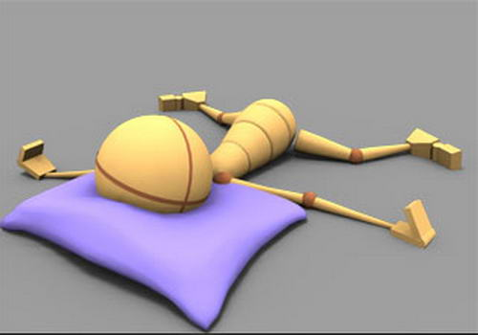 |  | Качества, помогающие педагогу избежать профессионального выгорания:  Во-первых:  -хорошее здоровье и сознательная, целенаправленная забота о своем физическом состоянии (постоянные занятия спортом, здоровый образ жизни);  -высокая самооценка и уверенность в себе, своих способностях и возможностях.  Во-вторых:  -опыт успешного преодоления профессионального стресса;  -способность конструктивно меняться в напряженных условиях;  -высокая мобильность;  -открытость;  -общительность;  -самостоятельность;  -стремление опираться на собственные силы.  В-третьих:  -способность формировать и поддерживать в себе позитивные, оптимистичные установки и ценности — как в отношении самих себя, так и других людей и жизни вообще. |  | Профилактика  профессионального выгорания:  1.Будьте внимательны к себе: это поможет вам своевременно заметить первые признаки усталости.  2.Любите себя, или по крайней мере старайтесь себе нравиться.  3.Подбирайте дело по себе: сообразно своим склонностям и возможностям. Это позволит вам обрести себя, поверить в свои силы.  4.Перестаньте искать в работе счастье или спасение. Она – не убежище, деятельность.  5.Перестаньте жить за других. Живите, пожалуйста, своей жизнью. Не вместо людей, а вместе с ними.  6.Находите время для себя, вы имеете право не только на работу, но и на личную жизнь.  7.Учитесь трезво осмыслять события каждого дня. Можно сделать традицией вечерний пересмотр событий.  8.Если вам хочется кому-то помочь или сделать за него работу, задайте себе вопрос: так ли уж это ему нужно? А может, он справится сам?  9.Если вас кто-то убеждает, что вам это действительно нужно, вы вправе решить и ответить «да» или «нет».
Рекомендации по профилактике профессионального выгорания:  1.Определение краткосрочных и долгосрочных целей.  2.Взятие «тайм-аутов» (отдых от работы).  3.Овладение умениями и навыками саморегуляции (релаксация, положительная внутренняя речь).  Релаксация по Джекобсону.  На 1-2 секунды напрягите и отпустите 2-3 раза подряд соответствующие мышцы:  1. Пальцы ног.  2. Стопы.  3. Икроножные мышцы.  4. Мышцы бедра.  5. Ягодичные мышцы.  6. Живот.  7. Мышцы спины.  8. Кисти рук (сжать в кулак, разжать).  9. Предплечье напрячь, расслабить.  10. Трицепсы, бицепсы.  11. Мышцы груди.  12. Мышцы шеи. |  | Упражнения для лица:  - маска удивления - поднять высоко брови;  - маска гнева - нахмурить брови;  - маска поцелуя - сомкнуть губы, как для поцелуя;  - маска смеха - улыбка «Буратино»;  - маска недовольства - сжать губы, поджать подбородок и опустить уголки рта, сильно зажмурьтесь и откройте глаза, напрягите и расслабьте нос.  Теперь посидите несколько минут, насладитесь покоем.  Когда вам покажется, что медленно плывете, вы полностью расслабились.    Успехов вам в жизни, удачи,  здоровья и благополучия!!! |  | Муниципальное бюджетное дошкольное образовательное учреждение  «Нововасюганский детский сад №23»  Памятка для педагогов  «Профилактика эмоционального выгорания и поддержка психического здоровья педагогов»

